Бесплатная вакцинация животных против бешенства
30.12.2022
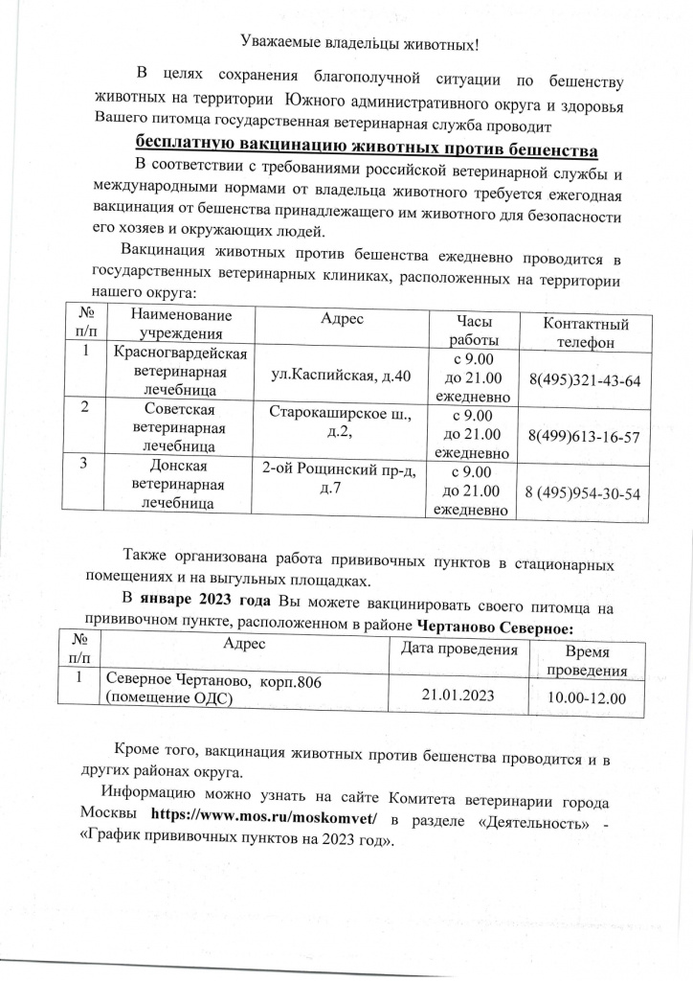

Адрес страницы: http://chertanovo-severnoe.mos.ru/domashnie-zhivotnye/grafik-vaktsinatsii-zhivotnykh-protiv-beshenstva/detail/11328673.html
Управа района Чертаново Северное города Москвы

